Take Home Exam 1 – Activity & Intent

임베디드 시스템 Fall 2016
Prof. Seung Chul Han

due : 10/16 10pm
제출방법: 조교 메일로 제출.( 625971@naver.com )

주의사항
- 시간 내에 제출된 것 만 채점
- 안드로이드 스튜디오사용
- 안드로이드 버전은 5.0이상
- 스크린샷, 소스를 zip으로 압축하여 제출할 것.
(예, A_60121234_THE1.zip처럼 분반_학번_THE1, A;화목, B:금)
- 파일명칭, 화면의 user interface 디자인은 자유. 좋은 아이디어에는 보너스 점수 있음
- copy등 부정행위는 학칙에 따라 처리

Description

다음과 같이4개의 Activity(화면)이 있다. (application, table명칭 등은 자유)

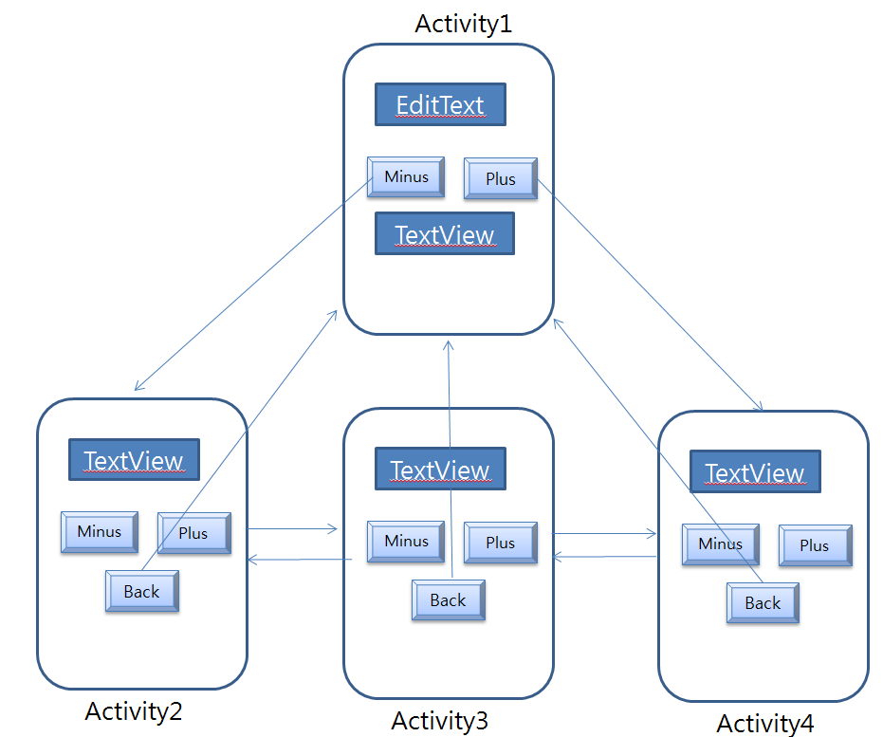

- Activity1 화면이 초기화면
- Activity1의 EditText에 숫자를 입력받음
- Minus 버튼을 누르면 Activity2가 호출되며 EditText-1 값이 Activity2의 TextView에 출력 (마찬가지로 Plus를 누르면 Activity4가 호출되면 Textview에 EditText값+1출력)
- Activity2~4에서 Minux, Plus를 누르면 옆 화면으로 순환이동하며 값들이 따라서 증감된다
- Activity 2에서 Minux를 누르면 Activity4가 호출 (Plus는 반대)
- Activity2~4에서 Back버튼을 누르면 Activity1이 호출되며 TextView에 값이 출력된다

구현조건
- Minus, Plus는 Explicit intent, Back 은 implicit으로 구현
- UI 디자인 등은 자유

Bonus

Implicit Intent발생시, 해당 Intent를 기다리는 activity를 확인하고 발생하는가?

